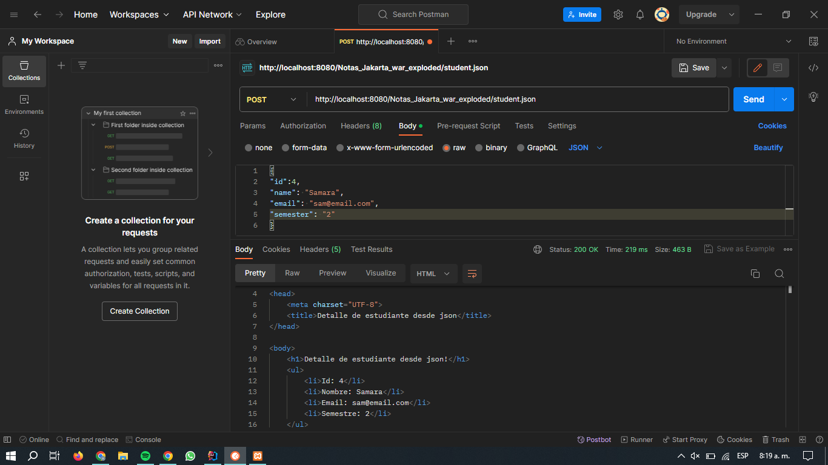

El **sendRedirect** se utiliza cuando se necesita redirigir al cliente a una nueva URL y se desea que el navegador del cliente realice una nueva solicitud HTTP a esa URL. **getRequestDispatcher**, se utiliza para redirigir internamente la solicitud dentro del servidor sin que el cliente sea consciente de la redirección. La elección entre estos métodos depende de los requisitos específicos de tu aplicación web y de si deseas que el navegador del cliente participe en la redirección o no.